Parte 3

Neste laboratório foi-nos pedido para realizar a gravação de uma expressão que pudesse ser utilizada num “Call Center”. Para isso foi feita a gravação individual da expressão “Quero cancelar o contrato” com 2 entoações, uma normal (neutra) e uma frustrada.

Abaixo encontra-se a imagem da manipulação do ficheiro com a expressão idealizada pelos dois elementos do grupo no modo normal.

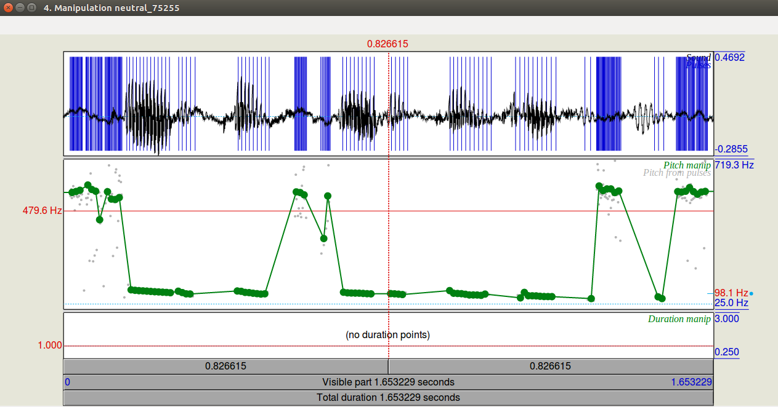

Figura 1 - Manipulação da expressão em modo neutro para o aluno 75255

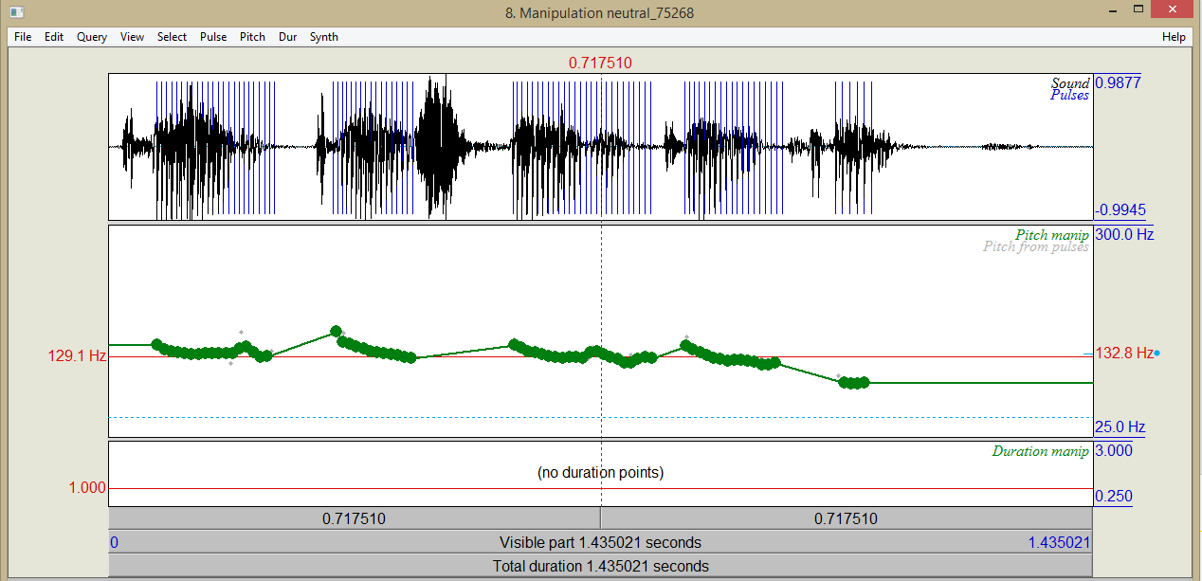

Figura 2 - Manipulação da expressão em modo neutro para o aluno 75268

Para realizarmos a manipulação foram utilizados os seguintes parâmetros de “pitch” e “time step”.

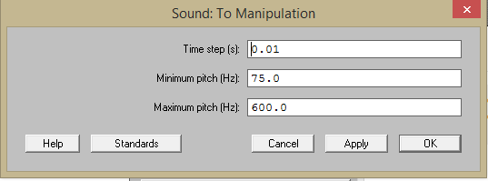

Figura 1 - Parâmetros de Manipulação

* **Pergunta 2**

Inicialmente pedia-se que manipulássemos o ficheiro original a fim de criar uma oração interrogativa. Aumentámos o “pitch” de forma progressiva no final da oração para simular o típico formato de uma interrogação. Analisando o modelo habitual associado a uma frase interrogativa, concluímos que seria necessário aumentar a duração das palavras iniciais para melhor retratá-lo. Encontram-se abaixo os ficheiros manipulados que deram origem ao ficheiro interrogativo final.

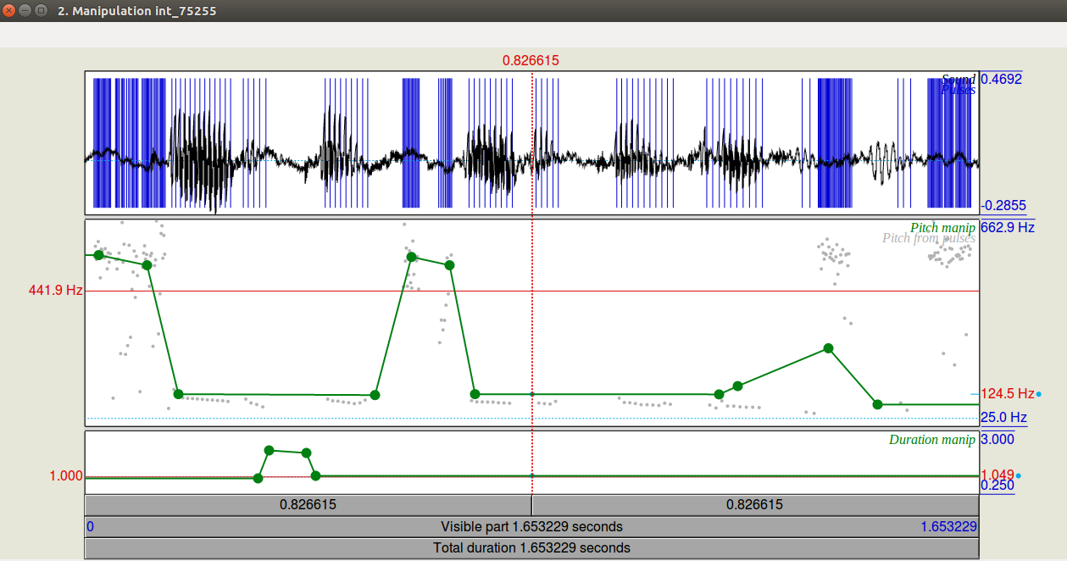

Figura 2 - Manipulação da expressão original para o modo interrogativo para o aluno 75255

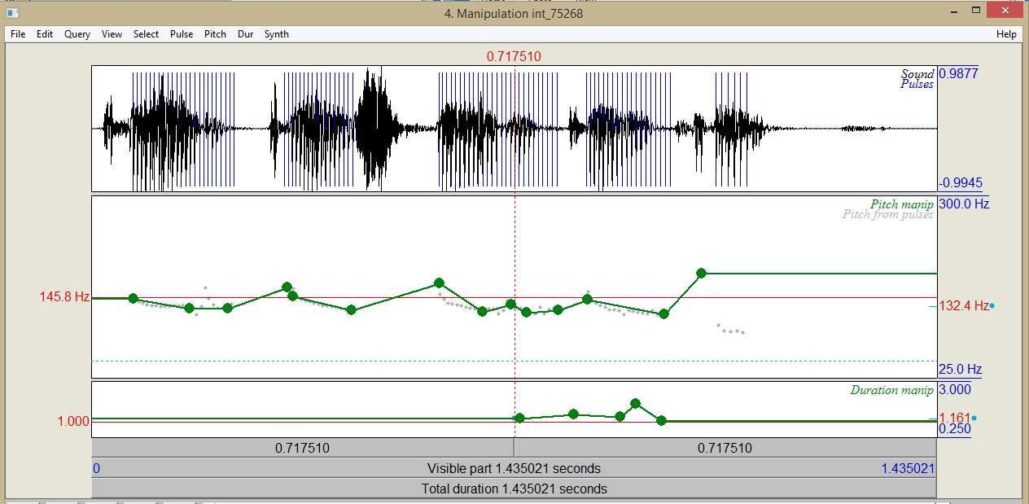

Figura 3 - Manipulação da expressão original para o modo interrogativo para o aluno 75268

* **Pergunta 3**

Por fim, foi então pedido que manipulássemos o ficheiro original a fim de criar uma oração frustrada.

Na manipulação da gravação neutra para simular frustração foram alterados os parâmetros prosódicos “pitch” e “duration”.

Aumentando a frequência fundamental do pitch conseguimos obter em certos intervalos de tempo uma variação entoação que simula uma sintetização em modo frustrado.

Através da adição de “duration points” abaixo da linha de velocidade normal, foi possível aumentar a velocidade de discurso fomentando a ideia de nervosismo e stress. Por outro lado, diminuindo a velocidade (duração do discurso) queremos salientar a descontentação presente no final da expressão. Em suma a alteração destes parâmetros permitiu obter uma entoação diferente. Encontram-se abaixo as figuras que foram obtidas através da manipulação dos ficheiros originais (neutros).

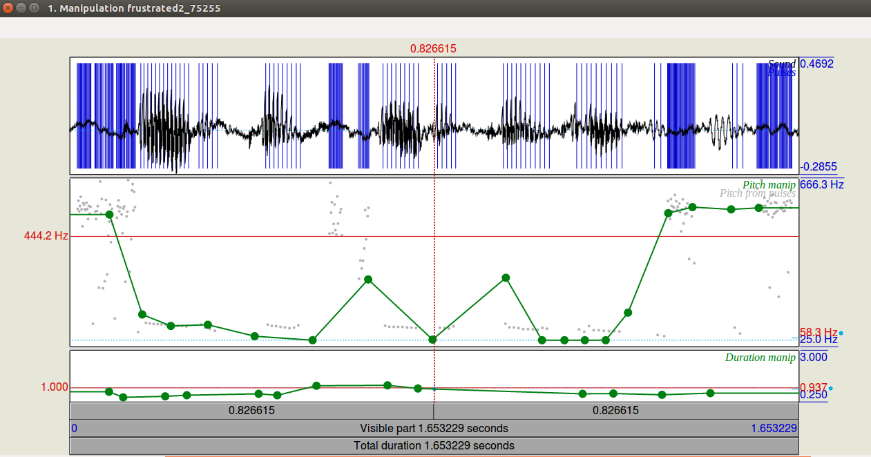

Figura 4 - Manipulação da expressão original para o modo frustrado para o aluno 75255

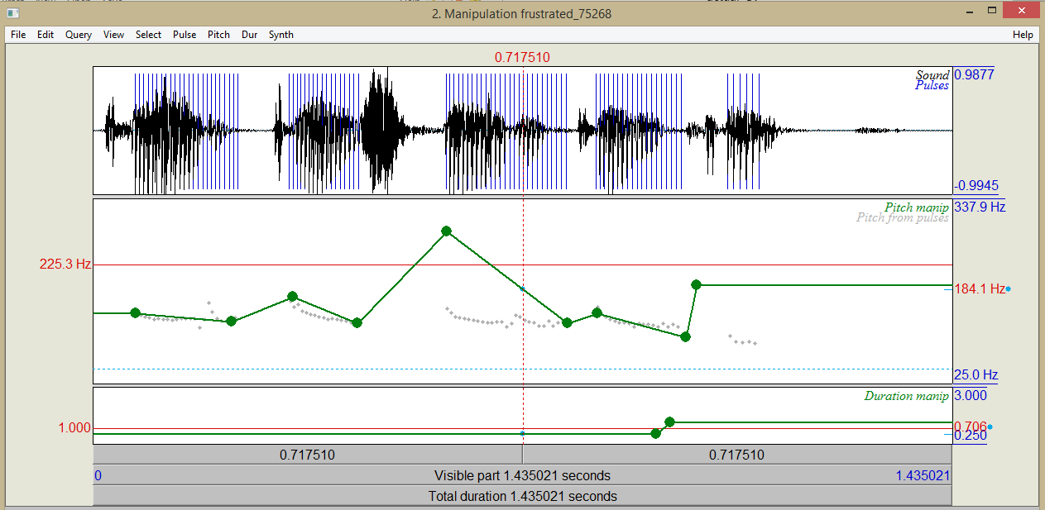

Figura 5 - Manipulação da expressão original para o modo frustrado para o aluno 75268